For barn født med leppe / kjeve/ ganespalte er det etablert et standardisert behandlingstilbud.

På Føde B i 2. etg i Glasblokkene finner du en egen behandlingsperm / informasjonsperm. Informasjonsbrosjyre til foreldrene finner du også her.

Spalteteamet ved Haukeland sykehus /BUK kan kontaktes ved behov for veiledning til foreldre og ansatte. Se kontaktinformasjon i telefonlisten, alternativt i permen (kapitel 4)

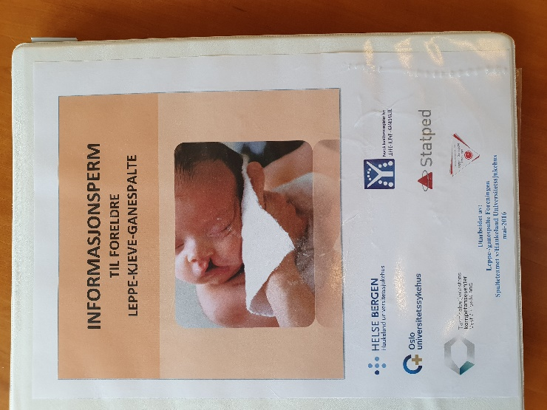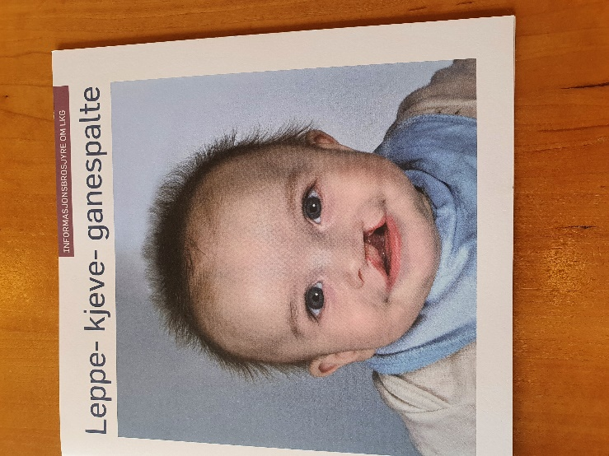

Link til prosedyrer som har videre behandling og oppfølging av barna:

[Leppe- kjeve- ganespalte](https://handbok.helse-bergen.no/eknet/docs/pub/dok29870.htm)

[Leppe-, kjeve- og ganespalte. Før og etter operasjon](https://handbok.helse-bergen.no/eknet/docs/pub/dok18073.htm)